马甲包制作说明【IOS马甲包】
目的
我们有自己的一个主APP，为了推广我们的主app，我们需要长期制作大量马甲app，然后引导用户安装我们的主app，所以，你制作的app的功能只给审核人员看到，只是为了应付审核，app上架之后，直接通过webview打开我们给定的url地址给用户就行了。

接口和数据
从始至终，我们不提供任何接口，彩票相关的数据、接口可以去网上自行寻找，或者想办法自己构造假数据应付审核。

跳转控制
你制作的app，在提交审核期间，肯定是不能展示我们的url内容的，所以需要一个控制跳转的接口，这里，你可以花上几分钟了解一下 bmob leancloud easy github
这种免费的云后台， 来创建控制你给我们提交的app接口。app上架后需要把后台账号密码交给我们来控制。配置说明：
1、创建一个应用
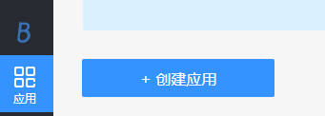
- 创建应用后，在设置里面可以看到应用信息，然后可以通过Bmob提供sdk读取应用中表里面的数据
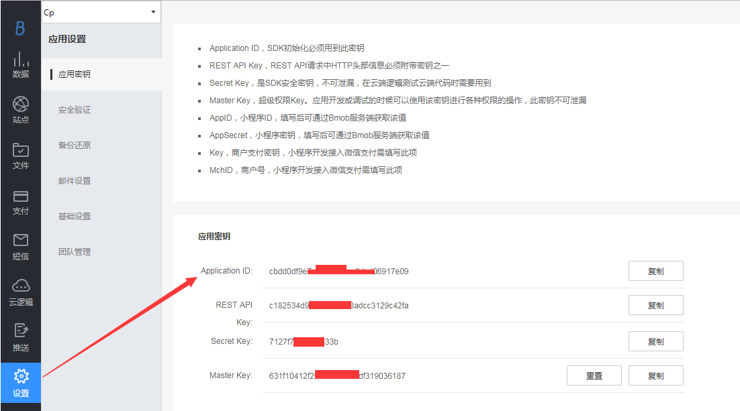
- 添加一个你的配置表，每一个APP对应配置表里面一条数据，通过sdk获取当前APP对应的配置数据即可控制当前APP的跳转，比如取名为Config:
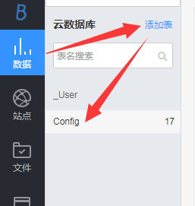
- 对Config表添加字段，比如下面这样，红色框内字段是必须的：
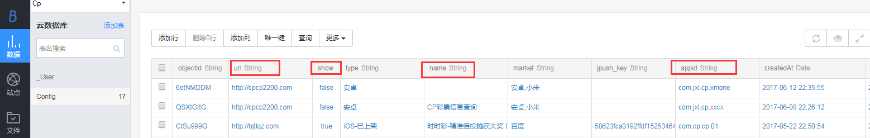
注：
url：如果跳转，就跳转到这个地址
show：是否跳转，true:跳转，false:不跳转
name：app名称
appid：iOS对应的为bundle id ,Android的对应的为包ID，不要通过objectid来获取配置数据，因为一旦配置数据被误删除就不能恢复了，请通过appid来获取和当前app的appid相等的第一条数据即可。
App启动之后首先通过Bmob的sdk取对应的配置数据，然后控制跳转

账号：
苹果开发者账号我们来提供、你要做的只是做可以通过审核的app

技术选型
你可以用原生开发，也可以用混合开发，这个没有限制

功能细节要求
1、需要集成极光推送，账号我们会提供好，上架的时候请用我们的账号去配置好推送相关的设置
2、 iOS需要兼容iOS7.0以上系统，或者ios8.0同时兼容iPad，所以苹果的基本配置如下图：
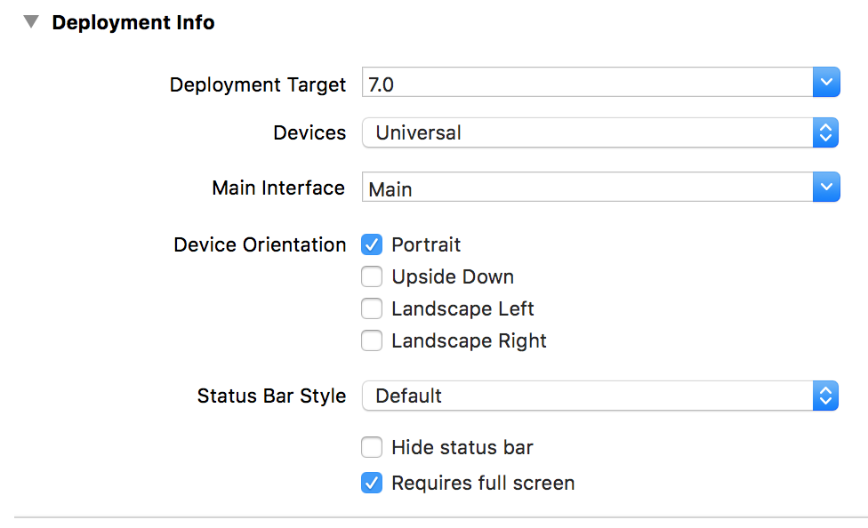
3、app打开后显示启动图，启动图过后在app内容显示之前要做一个正在加载的页面。
(一个圈圈在转，圈圈下面写正在加载...） 如下图

我们不做预付款，请在app通过审核之后联系我，我方下载核实无误后立即给你转款。

